**متوســـــــطة 15 جـــــانفـي 1956الربــــــــاح**

**BEM 2018**

**المستوى 4متوسط السنة الدراسية 2017/2018**

**تمـــرين 1:**

**A**BC مثلث قائم في A

**H نقطة من [AB] , E نقطة من [BC] , (HE) عمودي على (AB)**

**حيث : ; AC = 3 cm ; BE = 3 cm AB= 4cm**

1. **أحـسب الطول BC ثم بيّن أن : (HE) // (AC)**
2. 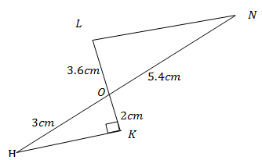**أحـسب كلا من الطولين : EH و BH**

**تمــرين2:**

**لاحظ الشكل جيدا**

1. **بين أن المستقيمين $\left(LN\right)و \left(\right)$ متوازيان.**
2. **أحسب الطول $LN$**

**تمـــرين3:** ) **ش ت م 2015**  (

الشكل المقابل مرسوم بأطوال غير حقيقية

**O**

**A**

**C**

**D**

**B**

ABCD رباعي قطراه متعامدان ومتقاطعان في O حيث :

; OB = 18 cm ; OA = 12 cm OC= 5cm ; OD = 7,5cm

1. برهــن أن المستقيمين (AB) و (CD)متوازيان.
2. أحسب الطول AB

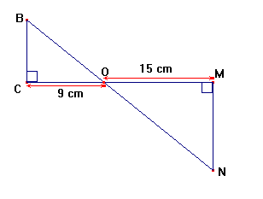**تمـــرين4:**

في الشكل المقابل، المستقيمان متقاطعان في النقطة.

1. برهن أن: .
2. بين أن : .

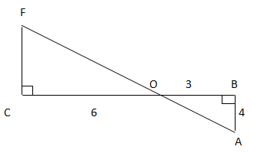**3)** احسب الطول  إذا علمت أن :

**تمـــرين5:**

الشكل المجاور ليس حسب القياسات الحقيقية إليك : AB= 4cm, OB= 3cm, OC= 6cm

المستقيمان (BC) و (AF)يتقاطعان في النقطةO .

1. اشرح لماذا (BA) و (FC)متوازيان.
2. بيّـن أن : OA= 5cm .
3. أحسب : OF و CF

**تمـــرين6:**

في الشكل المقابل لدينا الأطوال التالية :

$CE=10,4cm$*, $DE=4cm$, $CD=9,6cm$, $BC=12cm$*

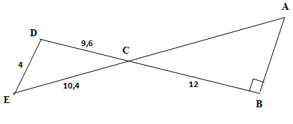 1/ بين أن المثلث  قائم في D .

2/ استنتج أن المستقيمين  ,  متوازيان .

3/ أحسب الطول 

**تمـــرين7:**

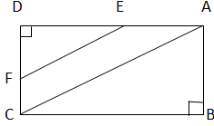لشخص قطعة أرض مستطيلة الشكل أبعادها m30 و 72

قسمها إلى ثلاث قطع كما هو موضح في الشكل حيث: FD=20m و (FE)//(AC)

1. اوجد الطول AC .
2. احسب محيط كل قطعة.
3. احسب مساحة كل قطعة.

**تمـــرين8:**

ABC مثلث حيث :

$AB=4cm$, $AC=5,5cm$ و M نقطة من [AB]حيث $AM=2,2cm$

المستقيم الذي يشمل M ويوازي (BC) يقطع (AC) في النقطة N .

1. أحسب الطول AN .
2. 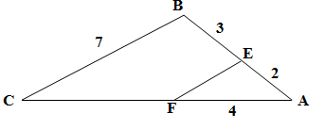أحسب النسبة $\frac{MN}{BC}$ (تعطى النتيجة على شكل كسر غير قابل للاختزال)

**تمـــرين9:** ) **ش ت م 2010**  (

في الشكل المقابل (BC) // (EF)

أحسب الطولين FC , EF

**تمـــرين10:**

 في الشكل الموالي المستقيمان (AD) و(BE) متوازيان

والأبعاد معطاة كما يلي :CE = 2,8 cm ; CB = 3,5 cm

ED = 4,2 cm ; DF = 10,5 cm

1. احسب BA .
2. 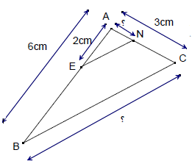المستقيمان (BD) و(AF) هل هما متوازيان ؟

**تمـــرين11** **:**

في الشكل المجاور محيط المثلث ABC هو17cm و (BC) //(EN)

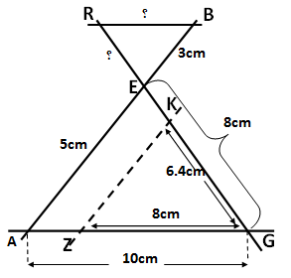احسب الأطوال BC، AN ، EN

**تمـــرين12** **:**

**تمعن في الشّكل المقابل حيث وحدة الطّول هي السّنتيمتر,**

و المستقيمان و $\left(RB\right)$ متوازيان. لتكن الأطوال :

$BE=3$, $AE=5$, $AG=10$, $EG=8$

1 ـ أحسب الطّولين : $RB$ و $RE$.

2 ـ نعطي : $GZ=8 ; GK=6.4$،

أثبت أن ّ المستقيمين و $\left(AE\right)$ متوازيان.

**تمـــرين13** **:**

في الشكل المقابل الأطوال غير مرسومة بأبعاد حقيقية .

1. المستقيمان (IG) و (JH) يتقاطعان في نقطة A .

E نقطة من (JH) و F نقطة من(IG). . المستقيمان (EF) و (HG) متوازيان , لدينا : AE = 3 cm ; AF = 4 cm ; AH = 7 cm ; EF = 6 cm.

* أحسب الطولين AG و HG

1. ليكن لدينا : AI = 6 cm ; AJ = 4,5 cm

* هل المستقيمان (IJ) و (EF) متوازيان ؟
* **من إعداد الأستاذ :** **تامة موسى**

**أحسن استغلال وقتك واجعل وقتا للجد والاجتهاد ووقتا للعب والمرح**

**نصيحة**